Практична робота 6
23

Створення простої комп’ютерної публікації на базі шаблону

Завдання: створити буклет на базі шаблону.
Обладнання: комп’ютер зі встановленою програмою Scribus та доступом до Інтернету.
Хід роботи
- Запустіть видавничу систему Scribus. У вікні Новий документ виберіть вкладку Новий з шаблона і виберіть шаблон Brochure 1 або за вказівкою вчителя.
Примітка. Якщо з'явиться вікно Підміна шрифту, то це означає, що в системі наявні не всі шрифти, які передбачені у шаблоні. Здебільшого можна погодитися з запропонованою заміною, клацнувши кнопку Гаразд. Проте можуть виникнути проблеми, якщо в якомусь зі шрифтів відсутні українські букви. Тому бажано переглянути й уточнити пропоновані варіанти.
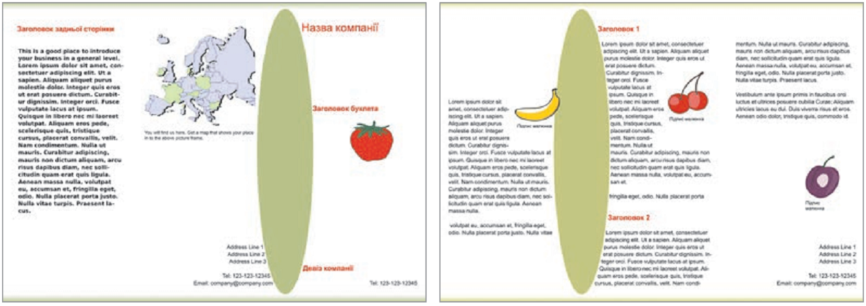
- У відповідні рамки на першій сторінці введіть назву школи, назву буклета «Ми і спорт», девіз «Швидше! Вище! Сильніше!» і номер телефону школи або власний.
- Вставте у текстові рамки текст із файлів, підготовлених завчасно або запропонованих учителем.
- Перевірте, чи всі текстові фрагменти помістилися в рамки. За потреби змініть розміри рамок і/або символів.
- Додайте заголовки.
- Малюнки шаблона замініть заздалегідь підготовленими або запропонованими вчителем за темою буклета.
- Знайдіть у мережі Інтернет карту міста або району і помістіть її у відповідну рамку.
- Експортуйте публікацію у файл з іменем <Власне прізвище>_1.pdf у папку KLASS.
- Змініть кольори графічних елементів оформлення і заголовків.
Експортуйте публікацію у файл з іменем <Власне прізвище>_2.pdf у папку KLASS.
Примітка. Деякі елементи можуть бути спільними для всіх сторінок і доступні для змін лише в режимі зразка сторінки. Для переходу в цей режим виберіть команду меню Зміни ⇒ Зразки сторінок, а для виходу з нього закрийте вікно Редагування зразків сторінок.
- Закрийте всі відкриті вікна.
- Повідомте вчителя про завершення роботи.

Зробіть висновок: які переваги надає використання шаблонів публікацій.

